Alana Vasconcelos

Arthur Hermes

Kauan Pardini

Ricardo Amaro

Valdemar Alonso

RELAÇÃO DE ARTEFATOS

ESPECIFICAÇÃO DO PROJETO

Pitissaria

Trabalho apresentado como requisito parcial para a disciplina de **Experiência Criativa – Projetando Soluções Computacionais**, do curso de Bacharelado em Engenharia de Software, da PUCPR.

Orientadores:

Profa. Cristina Verçosa P. B. de Souza

Prof. Giulio Domenico Bordin

Profa. Rosilene Fernandes

Curitiba

2024

SUMÁRIO

ARTEFATO 1: Quadro “3 Objetivos” 3

ARTEFATO 2: Quadro “é – não é – faz – não faz” 4

ARTEFATO 3: Quadro “Visão de Produto”. 5

ARTEFATO 4: Canvas PBB 6

ARTEFATO 5: Relação de User Stories 7

ARTEFATO 6: Modelo Relacional 8

ARTEFATO 7: Diagrama de Classes 9

ARTEFATO 8: Diagrama de Atividades 10

REFERÊNCIA BIBLIOGRÁFICAS 11

ÍNDICE DE ILUSTRAÇÕES

Figura 1 – Quadro “3 Objetivos”. 3

Figura 2 – Quadro “é – não é – faz – não faz”. 4

Figura 3 – Quadro "Visão de Produto". Fonte: AGUIAR, F. 2018. 5

Figura 4 – Canvas PBB: "Product Backlog Building". Fonte: AGUIAR, F. 2018. 6

Figura 5 – Exemplo 1: User Stories e Critérios de Aceite. Fonte: AGUIAR, F. 2018. 7

Figura 6 – Exemplo 2: User Stories e Critérios de Aceite. Fonte: AGUIAR, F. 2018. 8

Figura 7 – Exemplo: Modelo Relacional gerado por engenharia reversa (MySQL Workbench). 9

Figura 8 – Exemplo: Diagrama de Classes. 10

Figura 9 – Exemplo: Diagrama de Atividades. 11

# ARTEFATO 1: Quadro “3 Objetivos”

|  |  |
| --- | --- |
| **ARTEFATO 1**: Quadro “3 Objetivos” | |
| **NOME DO PRODUTO**: | |
| **OBJETIVOS** | **DESCRIÇÃO** |
| 1 | Gerenciamento de Insumos e pizzas |
| 2 | Recebimento dos pedidos |
| 3 | Analise de dados gerenciamento de relatório |

Figura – Quadro “3 Objetivos”.

# ARTEFATO 2: Quadro “é – não é – faz – não faz”

|  |  |
| --- | --- |
| **ARTEFATO 2**: Quadro “é – não é – faz – não faz” | |
| **NOME DO PRODUTO**: | |
| **É**  Web app de pizza voltado a delivery “Um web app para pedir pizza através de um delivery” | **Não é**  App de reportar ocorrências  GPS  Salva  Jogo |
| **Faz**  Faz comunicação entre clientes e a pizzaria | **Não faz**  Churrasco  Entrega de fatias unitárias |

Figura – Quadro “é – não é – faz – não faz”.

# ARTEFATO 3: Quadro “Visão de Produto”.

|  |  |
| --- | --- |
| **ARTEFATO 3**: Quadro “Visão de Produto” | |
| **NOME DO PRODUTO**: | |
| **CLIENTE-ALVO** | Adultos e famílias |
| **CATEGORIA-SEGMENTO** | Web app |
| **BENEFÍCIO-CHAVE** | Benefício de uma experencia diferente do convencional de pedir pizza​ |
| **DIFERENCIADO-CHAVE** | Criação de pizzas personalizadas |
| **META-VALOR.** | Aumentar o numero de clientes constantemente |

Figura – Quadro "Visão de Produto". Fonte: AGUIAR, F. 2018.

# ARTEFATO 4: Canvas PBB

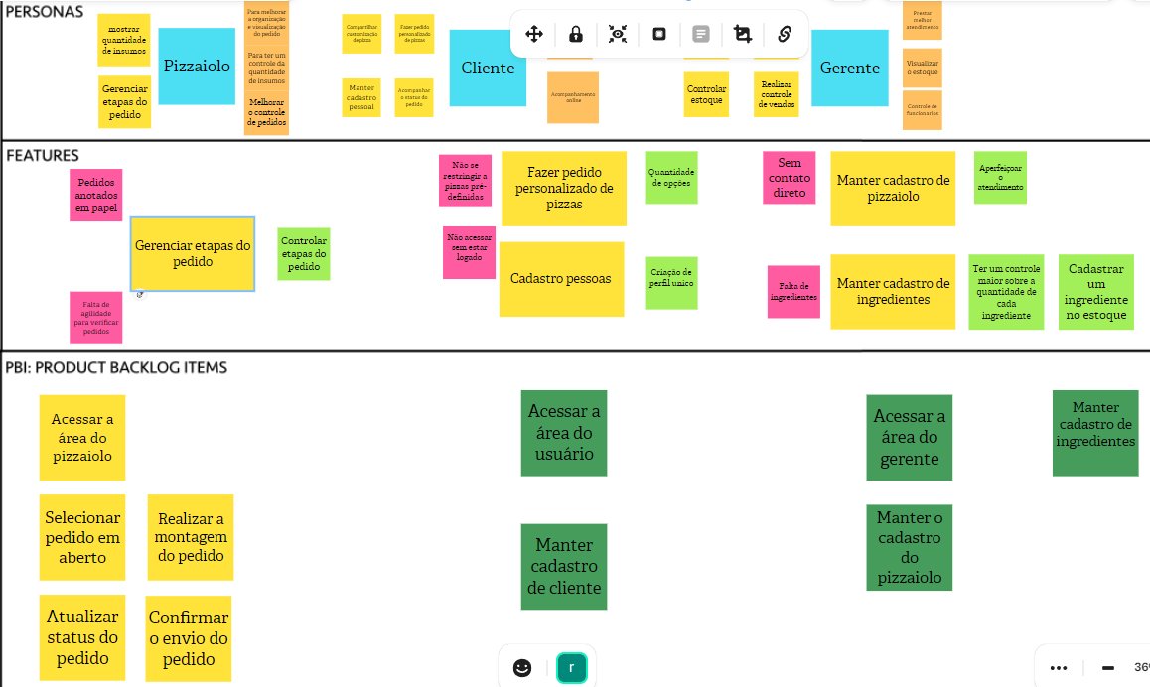

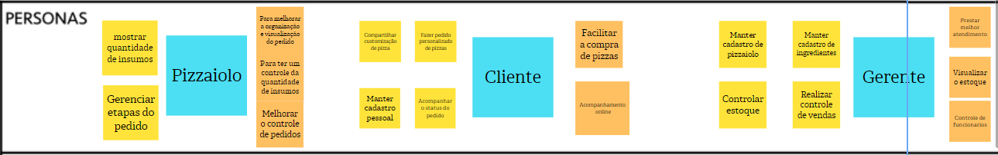

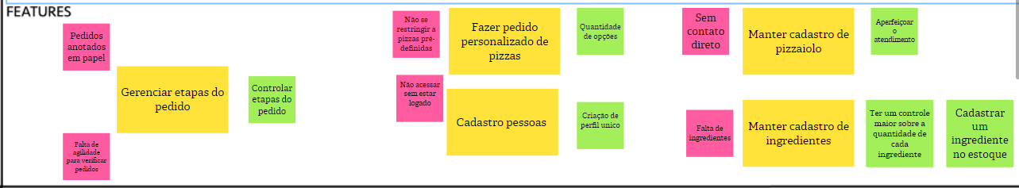

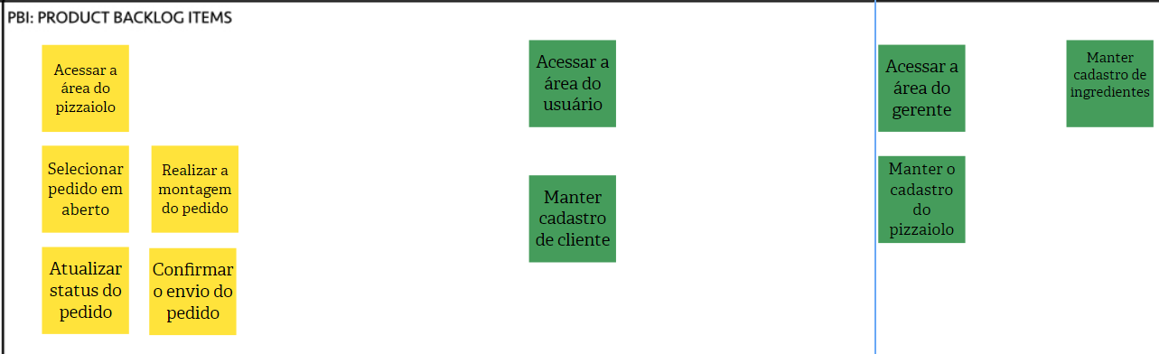

Figura 4 – Canvas PBB: "Product Backlog Building". Fonte: AGUIAR, F. 2018.

# ARTEFATO 5: Relação de User Stories

|  |  |
| --- | --- |
| **HISTÓRIA DO USUÁRIO 1 - PBI**: Manter cadastro de ingredientes | |
| **COMO**: Gerente  **POSSO**: Manter cadastro de ingredientes  **PARA**: Cadastrar um Ingrediente no estoque | |
| **Critério de**  **Aceite 1** | **DADO** **QUE**: Acesso a página de cadastro  **QUANDO**: Seleciono o cadastro de ingrediente  **ENTÃO**: É redirecionado para a página aonde consegue efetuar o cadastro do ingrediente com as informações |
| **Critério de**  **Aceite 2** | **DADO** **QUE**: Acessado a pagina  **QUANDO**: Não preencho todos os campos  **ENTÃO**: O sistema pede para que ele preencha os campos para que o cadastro seja realizado |
| **Critério de**  **Aceite 3** | **DADO** **QUE**: Acessa a página  **QUANDO**: Informo um nome existente de insumo  **ENTÃO**: Sistema não deixa cadastrar, pois já está no banco de dados |

Figura 5 – Exemplo 1: User Stories e Critérios de Aceite. Fonte: AGUIAR, F. 2018.

|  |  |
| --- | --- |
| **HISTÓRIA DO USUÁRIO 2 - PBI**: Quantidade de opções | |
| **COMO**: Usuário já cadastrado no sistema  **POSSO**: Quantidade de opções  **PARA**: Fazer o pedido de uma pizza | |
| **Critério de**  **Aceite 1** | **DADO** **QUE**: Acessa a página de pizzas prontas  **QUANDO**: Escolhe o tipo da pizza  **ENTÃO**: Escolhe o tamanho da pizza |
| **Critério de**  **Aceite 2** | **DADO** **QUE**: Acessa a página de pizzas prontas  **QUANDO**: Não escolhe um sabor de pizza  **ENTÃO**: O sistema não mostra a continuação do pedido |
| **Critério de**  **Aceite 3** | **DADO** **QUE**: Acessa a página de pizzas prontas  **QUANDO**: Ele não finaliza todos os campos que foi pedido  **ENTÃO**: O sistema pede para terminar a montagem antes de finalizar |

Figura – Exemplo 2: User Stories e Critérios de Aceite. Fonte: AGUIAR, F. 2018.

|  |  |
| --- | --- |
| **HISTÓRIA DO USUÁRIO 3 - PBI**: Criação de perfil único | |
| **COMO**: Usuário não autenticado  **POSSO**: Criação de perfil único  **PARA**: Realizar o pedido da pizza | |
| **Critério de**  **Aceite 1** | **DADO** **QUE**: O usuário não autenticado acessa a pagina de cadastro  **QUANDO**: Ele finaliza os preenchimentos dos campos obrigatório e clica em cadastrado.  **ENTÃO**: Ele consegue finalizar o pedido |
| **Critério de**  **Aceite 2** | **DADO** **QUE**: Usuário não autenticado.  **QUANDO**: Quando não preencho todos os campos que são obrigatório.  **ENTÃO**: Aparece uma mensagem no campo que está vazio |
| **Critério de**  **Aceite 3** | **DADO** **QUE**: Usuário não autenticado  **QUANDO**: Preenche o CPF e o mesmo já está cadastrado.  **ENTÃO**: Informa que CPF já está cadastrado. |

Figura 7 – Exemplo : User Stories e Critérios de Aceite. Fonte: AGUIAR, F. 2018.

|  |  |
| --- | --- |
| **HISTÓRIA DO USUÁRIO 4 - PBI**: Ter um controle maior sobre a quantidade de cada ingrediente | |
| **COMO**: Gerente logado  **POSSO**: Ter um controle maior sobre a quantidade de cada ingrediente  **PARA**: Ter controle maior sobre a quantidade | |
| **Critério de**  **Aceite 1** | **DADO** **QUE**: Gerente logado  **QUANDO**: Gerente seleciona editar ingrediente.  **ENTÃO**: É redirecionado a pagina aonde pode editar as informações do ingrediente |
| **Critério de**  **Aceite 2** | **DADO** **QUE**: Não esteja logado como gerente  **QUANDO**: Ele tenta acessar a pagina de ingredientes  **ENTÃO**: Ele não tem acesso a essa pagina e é redirecionado a pagina principal |
| **Critério de**  **Aceite 3** | **DADO** **QUE**: Gerente logado  **QUANDO**: Não está todos os campos preenchidos.  **ENTÃO**: É mostrado uma mensagem no campo que não está preenchido. |

Figura 8 – Exemplo 1: User Stories e Critérios de Aceite. Fonte: AGUIAR, F. 2018.

|  |  |
| --- | --- |
| **HISTÓRIA DO USUÁRIO 5 - PBI**: Aperfeiçoa atendimento | |
| **COMO**: Pizzaiolo  **POSSO**: Aperfeiçoa atendimento  **PARA**: Ter controle do pedido | |
| **Critério de**  **Aceite 1** | **DADO** **QUE**: Pizzaiolo logado  **QUANDO**: Pizzaiolo tem acesso aos ingredientes  **ENTÃO**: Ele consegue consultar os ingredientes disponíveis e as quantidades |
| **Critério de**  **Aceite 2** | **DADO** **QUE**: Pizzaiolo não logado  **QUANDO**: Acessar área dos ingredientes  **ENTÃO**: Ele é redirecionado a pagina principal já que não está logado |
| **Critério de**  **Aceite 3** | **DADO** **QUE**: Pizzaiolo logado  **QUANDO**: Tento excluir um ingrediente  **ENTÃO**: Não é possível pois o sistema não deixa excluir se você não for um gerente |

# ARTEFATO 6: Modelo Relacional

|  |
| --- |
| **ARTEFATO 6:** Modelo Relacional |
|  |

Figura – Exemplo: Modelo Relacional gerado por engenharia reversa (MySQL Workbench).

# ARTEFATO 7: Diagrama de Atividades

Incluir Diagrama de Atividades (da disciplina de Criação de Modelos Computacionais)

|  |
| --- |
| **ARTEFATO 8.1:** Diagrama de Atividades |
|  |

Figura – Exemplo: Diagrama de Atividades.

# REFERÊNCIA BIBLIOGRÁFICAS

AGUIAR, F. **Product backlog building: concepção de um product backlog efetivo**. 2018. Disponível em: <https://speakerdeck.com/fabiogr/product-backlog-building>. Acesso em: 10 fevereiro 2022.

AGUIAR, F. **PBB_Canvas Template**. 2018. Disponível em: <http://www.productbacklogbuilding.com/canvas/PBB_Canvas.pdf>. Acesso em 10 de fevereiro de 2022.

SCHWABER, K.; SUTHERLAND, J. **Guia do SCRUM - o guia definitivo para o Scrum: as regras do jogo**. 2020. Disponível em: <https://scrumguides.org/docs/scrumguide/v2020/2020-Scrum-Guide-Portuguese-European.pdf>. Acesso em: 10 fevereiro 2022.